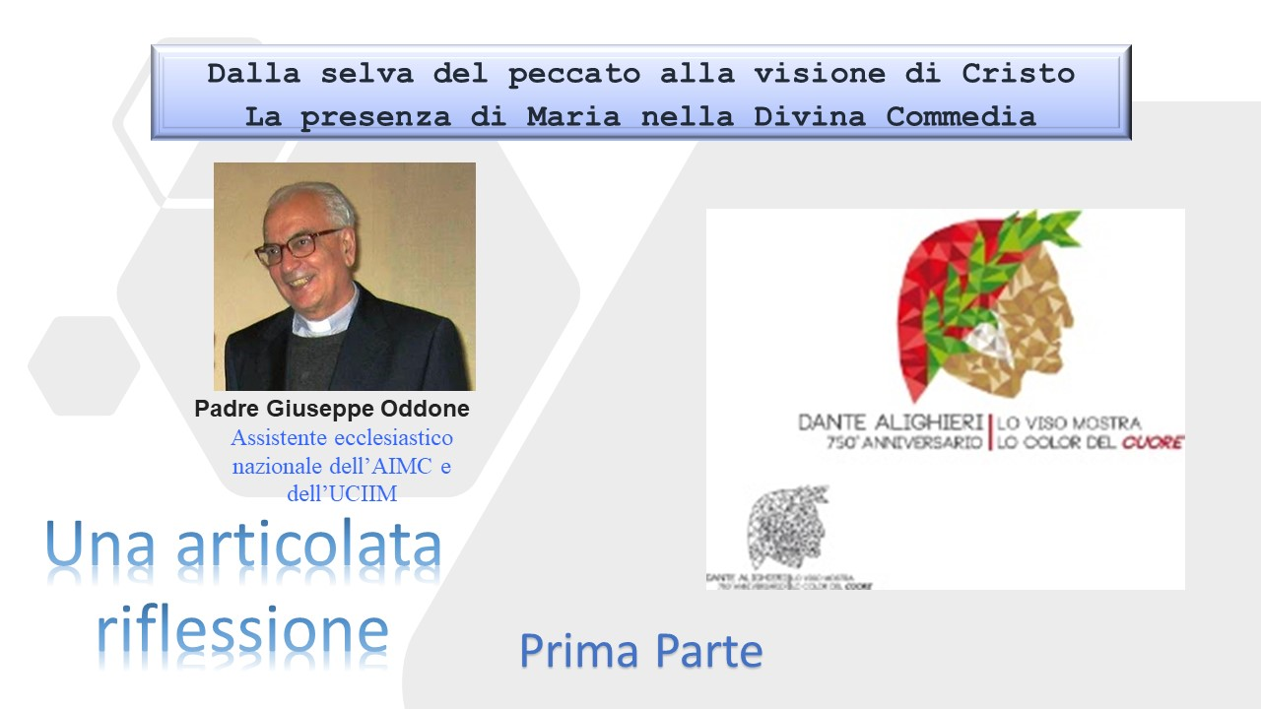

Dalla selva del peccato alla visione di Cristo
La presenza di Maria nella Divina Commedia

La poesia italiana è profondamente affascinata dalla figura della Vergine Maria. Fin dalle origini della nostra letteratura lungo il corso dei secoli tanti poeti hanno levato la loro voce, attratti dalla bellezza umana e spirituale di questa donna, capolavoro di Dio, ed hanno espresso in immagini e ritmi la loro ammirazione, il loro amore, la loro preghiera. Così hanno fatto – citando solo i più importanti - nel Duecento gli anonimi cantori di laudi e Jacopone da Todi, nel Trecento Dante, Petrarca e Boccaccio, nel Rinascimento il Poliziano, Lorenzo il Magnifico e Torquato Tasso, nell’Ottocento il Manzoni ed il Carducci, nel Novecento il Pascoli, e diversi poeti ermetici quali Ungaretti e Montale ed altri poeti contemporanei.
Ma nessun poeta ha sentito il fascino di Maria con tanta forza e convinzione come Dante, nutrito da una profonda devozione quotidiana verso di Lei, “il nome del bel fior ch’io sempre invoco - e mane e sera” (Paradiso XXIII, 88-89), tanto che la Vergine è diventata un elemento vitale della sua creazione poetica, e noi possiamo leggere tutto il suo capolavoro, la Divina Commedia, come una celebrazione, sotterranea e nascosta nell’Inferno, solare e luminosa nel Purgatorio e nel Paradiso, della Donna del cielo.

Lo smarrimento di Dante nella selva oscura

Dante è entrato, praticamente senza rendersene conto, nella selva oscura del peccato, in una situazione di lontananza da Dio, in una forma di accecamento spirituale. Probabilmente allude alla crisi morale e filosofica che egli ha affrontato nella sua giovinezza tra il 1290, anno della morte di Beatrice, e l’anno giubilare del 1300.
Il poeta infatti attraversò un periodo di sbandamento interiore, conquistato dalle teorie dell’amore cortese e dalle passioni della carne, se dobbiamo prendere sul serio alcune allusioni della Vita nova dopo la morte di Beatrice e della stessa Divina Commedia (cfr. Purg. XXXI, 57-60), che lo gettano in un turbine di amori facili e libertini, confermati per altro da alcune poesie delle Rime come le liriche per Fioretta o Violetta:

“Per una ghirlandetta
ch’io vidi, mi farà
sospirare ogni fiore”.
(Dante Rime LVI)

“Deh, Violetta, che in ombra d’Amore
negli occhi miei sì subito apparisti,
aggi pietà del cor che tu feristi,
che spera in te e disiando more”.
(Dante Rime LVIII)

e per Donna Petra:

“Così nel mio parlar voglio esser aspro
com’è ne li atti questa bella petra,
la quale ognora impetra (acquista)
maggior durezza e più natura cruda,
e veste sua persona d’un diaspro (corazza adamantina)
tal, che per lui, o perch’ella s’arretra,
non esce di faretra
saetta che già mai la colga ignuda:
ed ella ancide, e non val ch’om si chiuda
né si dilunghi da’ colpi mortali
che, com’avesser ali,
giungono altrui e spezzan ciascun’arme…

S’io avessi le belle trecce prese,
che fatte son per me scudiscio e ferza,
pigliandole anzi terza,
con esse passerei vespero e squille:
e non sarei pietoso né cortese….”
(Dante Rime CIII)
Ma Dante ha attraversato anche una crisi filosofica: l’amicizia con Guido Cavalcanti lo ha portato ad un desiderio di evasione, di fuga dalla realtà, rappresentata da questo vascello magico ove egli con gli amici poeti, ognuno con le proprie donne, desiderano ragionare sempre d’amore:
"Guido, i’ vorrei che tu e Lapo ed io
fossimo presi per incantamento
e messi in un vasel, ch’ad ogni vento
per mare andasse al voler vostro e mio;
sì che fortuna od altro tempo rio
non ci potesse dare impedimento,
anzi, vivendo sempre in un talento,
di stare insieme crescesse ’l disio.
E monna Vanna e monna Lagia poi
con quella ch’è sul numer de le trenta
con noi ponesse il buono incantatore (il mago Merlino):
e quivi ragionar sempre d’amore,
e ciascuna di lor fosse contenta,
sì come i’ credo che saremmo noi”.
(Dante Rime LII)

e lo ha avvicinato al pensiero di Averroè e ad una visione materialistica della vita. Se c’è un’eternità per l’amico Guido Cavalcanti essa appartiene solo alla poesia che porta l’anima distrutta dalla morte alla donna amata per adorarne la bellezza e rimanere sempre con lei:
“Tu senti, ballatetta, che la morte
mi stringe sì, che vita m’abbandona;
e senti come ’l cor si sbatte forte
per quel che ciascun spirito ragiona.
Tanto è distrutta già la mia persona,
ch’i’ non posso soffrire:
se tu mi vuoi servire,
mena l’anima teco
(molto di ciò ti preco)
quando uscirà del core.
Deh, ballatetta, a la tu’ amistate (compiacenza)
quest’anima che trema raccomando:
menala teco, nella sua pietate,
a quella bella donna a cu’ ti mando.
Deh, ballatetta, dille sospirando,
quando le se’ presente:
«Questa vostra servente
vien per istar con voi,
partita da colui
che fu servo d’Amore».
Tu, voce sbigottita e deboletta
ch’esci piangendo de lo cor dolente,
coll’anima e con questa ballatetta
va’ ragionando della strutta mente.
Voi troverete una donna piacente,
di sì dolce intelletto
che vi sarà diletto
starle davanti ognora.
Anim’, e tu l’adora
sempre, nel su’ valore”.
(Cavalcanti Rime XXXII)

La presenza di Maria nell’Inferno
Tutto il viaggio di Dante dalla selva del peccato, in cui il poeta si è smarrito, fino alla visione del mistero di Dio uno nella sostanza e trino nelle persone e del volto di Cristo ha per così dire un filo nascosto, un’aurea catena che compatta la vicenda umana e cristiana: è l’intercessione della Vergine Maria che suscita la misericordia di Dio e salva Dante dalla perdizione e lo porta alla salvezza. Egli prende coscienza della sua situazione di peccatore. Comprende ben presto che non può far conto sulle sue forze per salire il dilettoso monte della vita divina, perché tre fiere gli sbarrano la strada: la lonza simbolo della lussuria, il leone simbolo della superbia, la lupa simbolo dell’avidità dei beni terreni. Egli rovina nuovamente in basso, quando gli appare Virgilio. Egli spiega a Dante che una catena di mani soccorritrici giunge a lui dal mistero inaccessibile di Dio. E’ la Vergine Maria che prova dolore per la situazione di Dante e spezza il duro giudizio di condanna: in realtà essa è anche simbolo della misericordia divina, della grazia preveniente che salva; Maria chiama Lucia, la martire siracusana che Dante ha in grande venerazione, simbolo della grazia illuminante, Lucia convoca Beatrice, creatura celeste ed insieme umana, calda d’affetti per il suo amico smarrito, simbolo della grazia attuale; Beatrice chiama a sua volta Virgilio, il poeta classico più amato da Dante, simbolo della ragione umana, in cerca di salvezza: personaggio forte sì, ma anche lui debole e turbato in molte circostanze per l’opposizione delle forze del male.
Dante dice di aver trovato del bene nella selva oscura: “per trattar del ben ch’i vi trovai” (Inferno I, 8). Qual è questo bene? Certamente il prendere coscienza della sua lontananza da Dio, il pentimento, la consapevolezza che l’uomo non può salvarsi con le sue sole forze, la necessità della grazia: tutto questo fa rifiorire la sua vita ed il suo passato. Egli riscopre l’importanza dei suoi studi e della sua cultura classica (Virgilio), riprende l’ideale giovanile dell’amore per una donna che dà gioia e salvezza ed eleva a Dio (Beatrice).
Virgilio spiega a Dante che egli deve compiere altro viaggio nell’Inferno, nel Purgatorio e nel Paradiso, prendere coscienza di tutta la realtà umana, capire la libertà dell’uomo e come egli con le sue scelte terrene costruisca il suo destino eterno. I due poeti finiscono per condividere questa certezza: il viaggio nell’aldilà è voluto da Dio per intercessione di Maria, che ha attivato tutta una serie di aiuti soprannaturali e di guide che Dante incontrerà via via sul suo cammino: Virgilio stesso, poi Matelda, quindi Beatrice, e San Bernardo.
La resistenza del male e l’appello velato a Maria
Non è un viaggio facile quello dell’Inferno: scendendo di girone in girone i due poeti si vedono spesso sbarrata la strada, perché è difficile per l’intelligenza dell’uomo capire la realtà negativa del male: essa tende a nascondersi per non farsi scoprire, per non essere eliminata. E gli uomini stessi spesso preferiscono ignorarla.
Il nome di Maria, come del resto quello di Gesù Cristo, per rispetto non compare mai nell’Inferno. Però vi sono delle chiari allusioni alla volontà divina, mossa come sappiamo dall’intercessione della Vergine: per vincere le resistenze di Caronte prima e di Minosse poi, Virgilio dice loro:
“Vuolsi così colà dove si puote
ciò che si vuole e più non dimandare”.
(Inferno III, 95-96; V, 23-24).
Così davanti alla rabbia di Pluto, Virgilio precisa che si vuole così nel Paradiso, dove l’arcangelo Michele vinse la superba ribellione di Lucifero:
“Non è sanza cagion l’andare al cupo:
vuolsi ne l’alto, là dove Michele
fè la vendetta del superbo strupo (ribellione)”.
(Inferno VII, 10-12)
La resistenza più accanita è incontrata dai poeti quando cercano di entrare nella città di Dite, protetta dai diavoli. Lì non bastano più le parole che indicano la volontà divina: eppure Virgilio è consapevole che questa opposizione sarà vinta con un intervento che verrà dall’alto.
“...Il nostro passo
non ci può torre alcun: da tal n’è dato!”
(Inferno VIII, 104-105).
E’ necessario infatti che intervenga l’angelo di Dio ad aprire con una verghetta la porta di Dite e spezzare la resistenza del male, che come sempre vuole nascondersi ed occultarsi. Sappiamo dal Purgatorio che gli angeli che scendono a difendere i principi dalla tentazione del demonio vengono dal “grembo di Maria”(Purgatorio VIII, 37). Neppure qui è da escludere una tale ipotesi, anche se non è espressamente detto.
“Pur a noi converrà vincer la punga (battaglia)
cominciò el, se non… Tal ne s’offerse.
Oh quanto tarda a me ch’altri qui giunga!”
(Inferno IX, 7-9).

L’esemplarità educativa di alcuni personaggi dell’Inferno

Dante è ormai convinto che deve penetrare fino al fondo dell’abisso del male per portare a termine la sua conversione: pertanto in ogni personaggio dell’Inferno il poeta intuirà i rischi che ha corso di perdersi lontano da Dio. La realtà ed i personaggi che egli incontra gli rivelano infatti “la realtà dell’esistenza umana com’è manifesta davanti a Dio e da lui giudicata, affinché Dante vi riconosca se stesso e trovi la salvezza. Quello che sta fuori di lui è contemporaneamente dentro di lui. Quello che sta fuori di lui, è contemporaneamente davanti a lui. Quello che, scoperto in Dio, sta davanti a lui , dice ‘Io sono te’.” (Guardini, Studi su Dante, Morcelliana 1979, pag. 22).
Gli uomini dell’aldilà infernale non mentono, perché si trovano nello stato definitivo del loro essere, deciso dalle loro scelte terrene; hanno voluto liberamente costruirsi nella lontananza e nel rifiuto di Dio. Ma Dante è ancora vivo e dovrà misurare tutta l’esistenza anche nel suo aspetto negativo, per prenderne conoscenza e purificarsi dal male con un atteggiamento di umiltà e di apertura alla grazia divina.
Possiamo dimostrare questa tesi, a titolo di esemplificazione, con l’analisi di alcuni personaggi dell’Inferno, con i quali Dante si confronta con umana e poetica intensità: Paolo e Francesca, Farinata e Cavalcante, padre di Guido Cavalcanti, Brunetto Latini, Ulisse, il conte Ugolino.
Dante, dopo l’opposizione del giudice infernale Minosse, vinta con l’appello alla volontà divina, incontra Paolo e Francesca. Egli desidera questo incontro:

“….Poeta, volentieri
parlerei a quei due che ‘nsieme vanno
e paion sì al vento esser leggeri”.
(Inferno V, 73-74)

Nel periodo giovanile anche lui aveva dato credito alle belle teorie dell’amore cortese: amore che nasce in un cuore nobile, che si riversa su una persona senza limiti e vincoli giuridici, dovuti al matrimonio, un amore che esige di essere contraccambiato ad ogni costo e che si trasforma da vagheggiamento, sogno e desiderio in una passione irresistibile. Tutta la letteratura cortese, tutti i romanzi d’avventura del ciclo di Re Artù, invitano a questo comportamento e lo giustificano. La partecipazione emotiva di Dante alle vicende dei due innamorati è fortissima: le parole di Francesca e soprattutto il pianto di Paolo fanno sì che egli svenga e cada pesantemente per terra. Il poeta comprende il suo rischio ed evidenzia che la forza dell’amore deve essere orientata verso la virtù e non essere travolta dal rifiuto di ogni legge morale.
Penetrato nella città di Dite, dopo l’opposizione dei demoni stroncata dal messo celeste, Dante desidera incontrare il ghibellino Farinata degli Uberti:

“La gente che per li sepolcri giace
potrebbesi veder?...“
(Inferno X,7-8)

Farinata fa intendere a Dante che non si può giocare la propria vita, puntando tutto sulla politica e sulla passione di parte; si può di fatto essere sconfitti, venire epurati, eliminati con l’esilio o la condanna. Questa drammatica situazione, che fa soffrire il dannato Farinata più che il tormento della sua arca infuocata, coinvolgerà anche il poeta, esule e condannato a morte in contumacia. Egli comprenderà il senso di questo suo dramma personale, aggiunge Virgilio, solo quando sarà
“… davanti al dolce raggio
di quella il cui bell’occhio tutto vede”.
(Inferno X, 130-131).
Quasi a dire che per Dante c’è un piano divino anche nell’accettare una sconfitta politica, per proporre un’ideale di giustizia che coinvolga tutta la vita civile.
Significativa è anche la domanda di Cavalcante, padre di Guido Cavalcanti:
“Allor surse a la vista scoperchiata
un’ombra, lungo questa, infino al mento:
credo che s’era in ginocchie levata.
Dintorno mi guardò, come talento
avesse di veder s’altri era meco;
e poi che ’l sospecciar fu tutto spento,
piangendo disse: "Se per questo cieco
carcere vai per altezza d’ingegno,
mio figlio ov’è? e perché non è teco?".
E io a lui: "Da me stesso non vegno:
colui ch’attende là, per qui mi mena
forse cui Guido vostro ebbe a disdegno”.
(Inferno X, 52-63)

Guido Cavalcanti, l’amico con cui Dante ha condiviso tante esperienze di amicizia e di cultura negli anni giovanili, è un intellettuale essenzialmente laico, poiché esclude (“forse”, è detto attenuando un giudizio che spetta solo a Dio) ogni prospettiva di eternità, di fede dalla sua vita. Per vivere pienamente – sostiene Dante – non basta l’altezza d’ingegno, bisogna aprirsi a Dio, non disdegnare l’incontro con la grazia divina, rappresentata dalla Donna del cielo. Si allude a Beatrice, ma la mandante del piano di salvezza è sempre la Vergine Maria.
Anche l’incontro con Brunetto Latini (“qual maraviglia!” Inferno XV, 24), mette in evidenza i limiti di un maestro e di un educatore tutto chiuso nella prospettiva di una visione terrena della vita, che propone sì dei valori civili con intelligenza emotiva e tanto affetto, con la cara e buona immagine paterna, ma sempre in un orizzonte mondano, e prospetta un’eternità, una sopravvivenza creata solo dalla cultura.

“Sieti raccomandato il mio Tesoro
nel qual io vivo ancora e più non cheggio”
(Inferno XV, 119-120).

Dante sente il bisogno di raccontare al suo antico maestro la sua vicenda di smarrimento nella selva del peccato, l’apparizione di Virgilio, il ritorno a casa dopo aver visitato l’Inferno (“questo calle”, questa strada). Anche Brunetto predice a Dante l’esilio per l’ingratitudine dei fiorentini: il senso pieno del mio esilio – risponde Dante - me lo spiegherà una “donna che saprà se a Lei arrivo”. (Inferno XV, 90)
Per Dante è per così dire un peccato contro natura che un maestro, un docente non sappia aprire l’animo dei suoi alunni al trascendente e si limiti ad una visione terrena della vita e della cultura, basata sulle doti umane, sulla fortuna, sulle stelle, sul destino, su un glorioso porto terreno, su una duratura fama letteraria!

Scendendo ancora giù nell’abisso del male tra consiglieri di frode delle Malebolge, Dante sente il bisogno di rivolgere un consiglio a se stesso:

“Allor mi dolsi, e ora mi ridoglio
quando drizzo la mente a ciò ch’io vidi,
e più lo ’ngegno affreno ch’i’ non soglio,
perché non corra che virtù nol guidi;
sì che, se stella bona o miglior cosa
m’ ha dato ’l ben, ch’io stessi nol m’invidi. “
(Inferno XXXVI, 19-24)

Qui il poeta, consapevole del suo ingegno che viene dalle doti naturali e da Dio, brama di conoscere Ulisse, il più grande consigliere di frodi secondo la tradizione classica, ma anche l’uomo dell’intelligenza inquieta e dell’ardire umano. Egli volle esplorare tutta la realtà e tentare senza la luce della grazia di rompere i divieti cercando una via di salvezza: con una sola nave e con pochi compagni, navigando nell’oceano verso sinistra, guidato dalla notte. Dante ne ammira la magnanimità, ma sottolinea anche il fallimento della sua ricerca, e l’impossibile approdo alla montagna del Purgatorio senza la grazia.

Noi ci allegrammo, e tosto tornò in pianto;
ché de la nova terra un turbo nacque
e percosse del legno il primo canto.
Tre volte il fé girar con tutte l’acque;
a la quarta levar la poppa in suso
e la prora ire in giù, com’altrui piacque,
infin che ’l mar fu sovra noi richiuso".
(Inferno XXVI, 136-141

Sarà Dante il nuovo Ulisse cristiano, quando si cingerà del giunco dell’umiltà, sulla spiaggia del Purgatorio. Una donna del cielo lo ha guidato e sostenuto. Qui Dante si autocita riprendendo le stesse rime del naufragio di Ulisse (nacque – acque – piacque; acque – piacque – rinacque).

“Venimmo poi in sul lito diserto,
che mai non vide navicar sue acque
omo, che di tornar sia poscia esperto.
Quivi mi cinse sì com’altrui piacque:
oh maraviglia! ché qual elli scelse
l’umile pianta, cotal si rinacque
subitamente là onde l’avelse”.
(Purgatorio I, 130-137)

Un ultimo personaggio costringe per così dire Dante al silenzio ed alla riflessione. Tra i traditori della patria il poeta incontra il Conte Ugolino e l’arcivescovo Ruggeri in una scena di bestiale crudeltà. Dante riflette sull’odio e sulla brama di potere che causano tradimenti e crimini che coinvolgono anche degli innocenti, qui i figli di Ugolino, che muoiono di fame davanti agli occhi del padre, impotente ad aiutarli. Tace Dio davanti a questa disumana sofferenza, tace anche Dante, impietrito da tanto dolore, senza lacrime come lo stesso Ugolino, che tuttavia apostrofa il poeta: “e se non piangi, di che piangere suoli?” (Inferno XXXIII, 42), tace anche la terra. “Ahi dura terra, perché non t’apristi!” (Inferno XXXIII, 66).
Solo al termine del racconto Dante, invocando una punizione divina, esplode in una invettiva apocalittica e terribile contro Pisa, che ha lasciato soffrire e morire degli innocenti. Non c’è purtroppo una risposta ed una parola umana per la sofferenza innocente dei piccoli. Dietro ad essa vi è anche il dolore atroce di Dante, che ha dovuto nella prima fase del suo esilio abbandonare i suoi figli ancora in tenera età, coinvolti anche loro nella sua sconfitta politica, in balia degli avversari.
Abbiamo detto che questo viaggio di Dante nell’abisso del male è voluto da Maria. Sarà ancora Virgilio appena uscito dalle tenebre infernali ad affermarlo davanti a Catone, il custode del Purgatorio,:
“dall’alto scende virtù che m’aiuta
conducerlo a vederti ed udirti”.
(Purgatorio, I, 68-69).
E Catone conferma che la volontà della Donna del cielo è il biglietto di ingresso al monte della purificazione e della salvezza:
“Ma se donna del ciel ti move e regge
come tu di’, non c’è mestier lusinghe:
bastisi ben che per lei mi richegge .“
(Purgatorio, I, 91-93).

Così Dante, guidato da Virgilio e protetto da Maria, dopo aver preso coscienza della gravità del male ed anche del rischio di un suo eventuale rifiuto di Dio, può risalire la montagna del Purgatorio e continuare sulla sua via di purificazione. Nel cuore del poeta pellegrino negli abissi del male dell’Inferno, Maria, la Donna gentile, è sempre stata presente e proprio Lei ha fatto sì che egli potesse prendere coscienza del peccato e tornare “a riveder le stelle”.
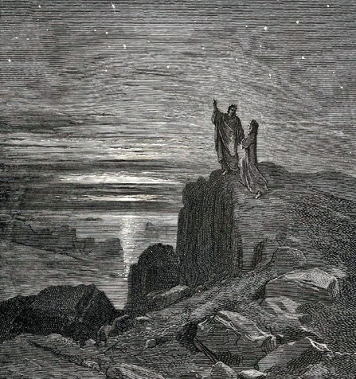
Giuseppe Oddone

